世界无线电通信大会（WRC-19）
2019年10月28日-11月22日，埃及沙姆沙伊赫
全体会议 | 文件 14 (Add.6)-C
 | 2019年10月4日
 | 原文：英文
加拿大
大会工作提案
议项1.6
1.6 审议根据第159号决议（WRC-15），为可能在37.5-39.5 GHz（空对地）、39.5-42.5 GHz（空对地）以及47.2-50.2 GHz（地对空）和50.4-52.4 GHz（地对空）频段内操作的non-GSO FSS卫星系统制定规则框架；
引言
加拿大支持美洲电信委员会（CITEL）提交的关于议项1.6的美洲国家提案，该提案建议为non-GSO FSS卫星系统制定一个可在37.5-39.5 GHz（空对地）、39.5-42.5 GHz（空对地）、47.2-50.2 GHz（地对空）和50.4-51.4 GHz（地对空）频段内操作的规则框架。
然而，为了促进49.7-50.2 GHz和50.4-50.9 GHz频段中非静止FSS与50.2-50.4 GHz频段内的EESS（无源）之间的兼容性，加拿大额外开展了研究，以考虑FSS系统采用干扰缓解技术的情况。在这些研究的基础上，可以采用缓解技术，此举可允许在50.2-50.4 GHz频段中使用比第750号决议拟议修订限值更高的功率电平，同时为EESS（无源）提供ITU-R RS.2017建议书规定的保护水平。因此，加拿大建议了一项新决议草案，其附件载有相关干扰缓解措施，以补充第750号决议中的限值。
关于美洲国家议项1.6的提案中所载的拟议限值，加拿大进一步研究了是否需要额外限值来解决泛在部署的非静止用户终端的集总干扰影响的问题。加拿大建议将美洲提案给定的第750号决议在49.7-50.2 GHz和50.4-50.9 GHz频段的限值再严格5 dB，以便用户终端补偿这一影响。
下列提案补充了11号文件补遗6中的提案。加拿大对第750号决议的拟议修改以黄色突出显示。支持材料也作为附件包含在本文件中，以供参考。

MOD CAN/14A6/1
第750号决议（WRC-19，修订版）
卫星地球探测业务（无源）和相关
有源业务间的兼容性
世界无线电通信大会（2019年，沙姆沙伊赫），
...
表1-1
EESS（无源）  频段 | 有源业务  频段 | 有源业务 | EESS（无源）频段内特定带宽中有源业务台站  无用发射功率的限值¹
1 400-1 427 MHz | 1 427-1 452 MHz | 移动 | 对于IMT基站，在EESS（无源）频段的27 MHz内为  −72 dBW  对于IMT移动台站^{2, 3}，在EESS（无源）频段的27 MHz内为−62 dBW
23.6-24.0 GHz | 22.55-23.55 GHz | 卫星间 | 对于无线电通信局在2020年1月1日前收到其完整提前公布资料的非对地静止（non-GSO）卫星间业务（ISS）系统，在EESS（无源）频段任何200 MHz内为–36 dBW；对于无线电通信局在2020年1月1日或其后收到其完整提前公布资料的非对地静止ISS系统，在EESS（无源）频段任何200 MHz内为–46 dBW。
31.3-31.5 GHz | 31-31.3 GHz | 固定  （HAPS  除外） | 对于2012年1月1日之后启用的台站：EESS（无源）频段的任何100 MHz内均为–38 dBW。该限值不适用于2012年1月1日之前得到授权的电台。

50.2-50.4 GHz | 49.7-50.2 GHz | 卫星固定GSO（地对空）⁴ | 对于WRC-07《最后文件》生效之后且在2024年1月1日之前启用的GSO台站：  天线增益大于或等于57 dBi的地球站，在EESS（无源）频段的200 MHz中为–10 dBW  天线增益小于57 dBi的地球站，在EESS（无源）频段的200 MHz中为–20 dBW  对于2024年1月1日之后启用的GSO台站：  仰角小于80º的地球站，在EESS（无源）频段的200 MHz中为–25 dBW  仰角大于等于80º的地球站，在EESS（无源）频段的200 MHz中为–45 dBW
50.2-50.4 GHz | 49.7-50.2 GHz | 卫星固定  non-GSO  （地对空）4 | 对于WRC-07《最后文件》生效之后和WRC-19《最后文件》生效之前启用的non-GSO台站：  天线增益大于或等于57 dBi的地球站，在EESS（无源）频段的200 MHz中为–10 dBW  天线增益小于57 dBi的地球站，在EESS（无源）频段的200 MHz中为–20 dBW  对于WRC-19《最后文件》生效之后启用的non-GSO台站：  对于天线增益大于57 dBi的台站，在EESS（无源）频段的200 MHz中为-35 dBW；  对于天线增益小于57 dBi的台站，在EESS（无源）频段的200 MHz中为-40 dBW。  第[AI 1.6 EESS]号决议（WRC-19）适用。

50.2-50.4 GHz | 50.4-50.9 GHz | 卫星固定 GSO（地对空）⁴ | 对于WRC-07《最后文件》生效之后且在2024年1月1日之前启用的GSO台站：  天线增益大于或等于57 dBi的地球站，在EESS（无源）频段的200 MHz中为–10 dBW  天线增益小于57 dBi的地球站，在EESS（无源）频段的200 MHz中为–20 dBW  对于2024年1月1日或之后启用的GSO台站：  仰角小于80º的地球站，在EESS（无源）频段的200 MHz中为–25 dBW  仰角大于等于80º的地球站，在EESS（无源）频段的200 MHz中为–45 dBW
50.2-50.4 GHz | 50.4-50.9 GHz | 卫星固定  non-GSO  （地对空）4 | 对于WRC-07《最后文件》生效之后且在WRC-19《最后文件》生效之前启用的non-GSO台站：  天线增益大于或等于57 dBi的地球站，在EESS（无源）频段的200 MHz中为–10 dBW  天线增益小于57 dBi的地球站，在EESS（无源）频段的200 MHz中为–20 dBW  对于WRC-19《最后文件》生效之后启用的non-GSO台站：  对于天线增益大于57 dBi的台站，在EESS（无源）频段的200 MHz中为-35 dBW ；  对于天线增益小于57 dBi的台站，在EESS（无源）频段的200 MHz中为-40 dBW。  第[AI 1.6 EESS]号决议（WRC-19）适用。
52.6-54.25 GHz | 51.4-52.6 GHz | 固定 | 对于WRC-07《最后文件》生效之后启用的台站：  在EESS（无源）频段的任何100 MHz中均为–33 dBW
¹ 无用发射功率电平在此应理解为天线端口处测得的电平。
² 该限值不适用于无线电通信局于2015年11月28日前已收到通知信息的IMT系统的移动台站。对这些系统，−60 dBW/ 27 MHz可用作建议值。
³ 此处的无用发射功率电平可理解为移动台站以15 dBm的平均输出功率发射时测得的电平。
⁴ 这些限值适用于晴空条件。在衰减条件下，使用上行链路功率控制的地球站可以超出这些限值。

表1-2
理由： 研究表明，GSO FSS系统独自造成的干扰已超过EESS（无源）的保护标准，因此，为了让来自GSO和non-GSO FSS台站发射的集总干扰满足标准，需要对GSO和
non-GSO FSS系统的无用发射限值均进行修订。由于对正在操作中的、近期计划操作或已申报的GSO FSS网络进行修改并不现实，因此拟议修改不适用于在2024年1月1日之前投入使用的任何GSO系统。
ADD CAN/14A6/2
第[CAN/A16 EESS]号新决议草案
50.2 – 50.4 GHz频段内的卫星地球探测业务与相邻频段内
卫星固定业务非静止卫星系统之间的兼容性
世界无线电通信大会（2019年，沙姆沙伊赫），
考虑到
a) WRC-19在第750号决议（WRC-19，修订版）中包括了一些针对与非静止系统通信的地球站的无用发射限值，以保护工作在50.2-50.4 GHz频段的卫星地球探测业务（无源）；
b) 可根据干扰的动态变化情况预设相应的干扰缓解方法，放宽天线输入端的无用发射规定限值，以有利于卫星固定业务和卫星地球探测业务（EESS）（无源）；
c) 任何可行的干扰缓解方法均需适当地执行，以确保对卫星地球探测业务（无源）的有效保护；
d) 一些干扰缓解方法需要了解实时星历数据，
认识到
对于某些EESS卫星，主管部门可能无法提供确定位置所需的 实时星历数据，
注意到
a) ITU-R RS.1861建议书包含了工作在50.2-50.4 GHz频段的 EESS传感器的典型参数；
b) ITU-R RS.2017建议书提供了EESS无源传感器的干扰标准；
c) 只要能保持FSS链路的完整性且可实现所需的端到端连通，干扰缓解方法即可实施，
做出决议
1 主管部门采取一切措施，确保与49.7-50.2 GHz和/或50.4-50.9 GHz频段内卫星固定业务（FSS）非静止卫星系统工作的地球站在设计和制造时满足ITU-R RS.2017建议书规定的、在50.2-50.4 GHz频段工作的EESS空间电台的干扰标准；
2 在49.7-50.2 GHz和50.4-50.9 GHz频段中，如果采用了附件所述的任何可行的干扰缓解方法，则可以超出第750号决议（WRC-19，修订版）表1-1中适用于FSS非静止系统地球站的限值。在此情况下，FSS系统的通知主管部门须与操作EESS（无源）空间电台的主管部门联系，就应采用的干扰缓解方法开展磋商，以达成双方皆可接受的解决方案；
3 如果FSS系统的通知主管部门未与操作EESS（无源）空间电台的主管部门达成双方皆可接受的解决方案，则须适用第750号决议（WRC-19，修订版）规定的无用发射限值；
4 如果主管部门制定了国内规则程序，履行其实现EESS（无源）所需保护电平方面的义务，即可在采用其他干扰缓解方法时可具有适当的灵活性，
请各主管部门
为FSS中的非静止系统酌情尽可能多地采用（如附件中所述的那些）干扰缓解技术。
理由：如果采用了干扰缓解技术，足以保护EESS（无源），非静止FSS地球站即可采用较为宽松的限值。
第[CAN/A16 EESS]号决议（WRC-19）附件
干扰缓解技术
本附件列出了几种可以采用的干扰缓解技术，根据主管部门拥有的资源，这些技术或组合使用，或单独使用。并不强制要求使用任何或所有这些技术。如果不采用干扰缓解技术，则适用第750号决议（WRC-19，修订版）规定的无用发射功率限值。

1 角度规避
角度规避包括FSS地球站避免向在EESS（无源）航天器预定角度范围内的FSS卫星进行正常发射，该角度在FSS地球站处测量。当轨道几何出现这种重叠事件时，FSS地球站可以大幅降低其对相关波束的发射功率，切换频率，或切换到另一颗可视卫星。实施这种干扰减缓技术需要EESS（无源）航天器的星历数据。

2 功率控制
功率控制包括当相关的FSS卫星接近地球站时降低FSS地球站的发射功率，以考虑由于距离的减小和地球站仰角的增加而降低的路径损耗。FSS地球站发射功率的降低可以确保卫星接收机处的功率恒定，同时降低对其他业务的干扰电平。这项技术并不需要EESS（无源）卫星的星历数据。

3 时间窗口内降低功率
这种干扰缓解技术包括在确定EESS（无源）传感器正在测量FSS地球站所在区域的时间窗口内，降低FSS地球站输入端的功率。ESSS（无源）的覆盖在地表画出的区域可用来确定地球站何时需要降低其功率。EESS（无源）航天器的星历数据是实施这种减缓技术所必需的，并且对于观测区域可预测的EESS（无源）传感器（例如推扫式传感器）最为有效。

后附资料
多项旨在解决WRC-19 议项1.6问题的兼容性研究已经确定，第750号决议（WRC-15，修订版）中当前50.2-50.4 GHz频段的FSS带外发射限值可能不足以满足ITU-R RS.2017建议书中的遥感性能标准。CPM19-2 指出：“可以考虑除输入功率限制之外针对non-GSO系统的技术，以保护无源传感，同时确保对频谱的有效使用。”因此，下面给出了两个研究实例，以供参考。它们考虑了旨在降低非静止FSS系统对50.2-50.4 GHz频段内EESS（无源）的邻频干扰的额外干扰缓解技术。值得注意的是，也可以做出不同的假设，这可能会改变研究结果。
1号研究：评估50.2-50.4 GHZ EESS（无源）频段内由邻频非静止
FSS网络产生的干扰

1 背景情况
该项研究侧重于推扫传感器的仿真和FSS地球站操作实例的建模，这需要采取仰角功率控制。它探讨了两种缓解技术的功效，这两种技术可以减少FSS地球站输入端可能需要的滤波量：
1) FSS地球站与EESS（无源）航天器的角度规避，这需要共享星历数据
2) 根据规定的时间窗口降低FSS地球站的功率，这不需要共享星历数据。

1.1 推扫传感器的建模
推扫传感器有90个线性排列的有效传感器波束，垂直于EESS卫星的地面路径。研究中建模的无源传感器的波束辐射方向图为ITU-R RS.1813建议书中“做出建议1”中的平均天线辐射方向图。
每个波束均有独立的增益辐射方向图，允许同时进行90次独立测量，这是推扫传感器的主要优势。需要澄清的是，传感器的工作方式并非看起来像包括一个单一的、交叉轨迹接收波束，宽度为单一波束宽度的90倍，因为这有悖于推扫的宗旨。相反，当通过EESS传感器的波束测量时，直接辐射到图1波束#0（用红色标出）中的信号将遇到0 dB的抑制，而相同的信号进入波束#1时将遇到12 dB的抑制，进入波束#2时遇到30 dB的抑制。
类似地，辐射到推扫的一个波束中的干扰源将导致不同程度的功率进入其他波束，这将与每个波束的角度偏移提供的相应抑制量成比例。以下图1进一步做出了说明，其中在圆形测量区域（大橙色圆圈）的中心发生的、与FSS地球站重叠事件实例导致了大干扰功率进入推扫传感器阵列的单个波束中（该波束显示为红色），低功率进入相邻的波束中（低12 dB显示为橙色，低30 dB显示为黄色）。其余的波束显示为绿色，在测量区域内进行测量，其受到的干扰很小。白色区域的波束在测量区域之外进行测量，因此与统计计算无关。
图1
进入推扫无源传感器的干扰，表示为地表90个波束的轨迹
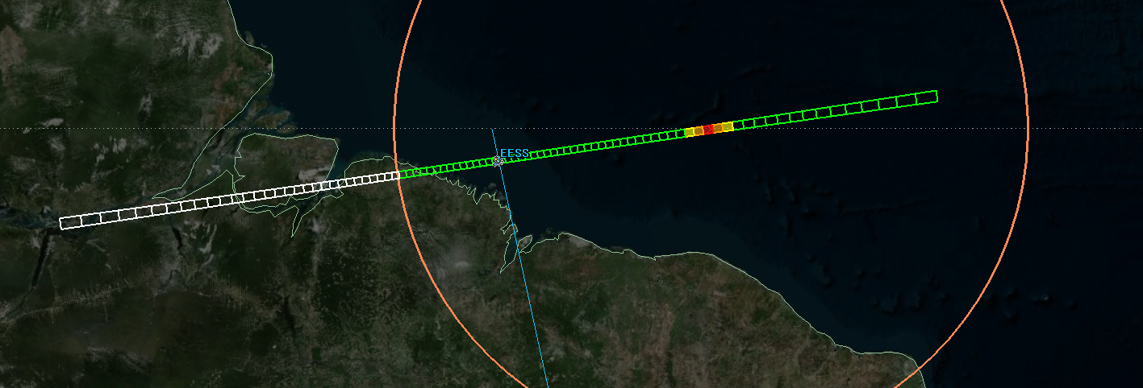
在这个特定时刻，测量区域内有60个数据点，测量区域外有30个数据点；由于干扰电平超过-166 dBW/200 MHz的门限，测量区域内的一个数据点失效。
就ITU-R RS.2017建议书而言，可以说，在测量区域内采集数据的60个数据点中，有59个（或98.33%）是准确的（即干扰电平低于-166 dBW/200 MHz）。如果仿真包含这一瞬间，它将无法达到99.99%的性能标准。

2 非静止动态仿真
假定50.2-50.4 GHz（无源）频段的邻频内的non-GSO FSS 操作难以提炼为单一的分析模型。因此，彻底的评估需要在个案基础上进行详细的仿真，获得non-GSO有代表性的部署和操作信息。

2.1 EESS输入参数
本分析中使用的EESS（无源）参数见下表1。EESS传感器波束被限制为仅在波束位于200万平方公里的圆形测量区域内时才采集数据。

表1
EESS（无源）参数
传感器类型 | 推扫式
轨道参数
高度 | 850 公里
倾角 | 98°
偏心率 | 0
重复周期 | -
传感器天线参数
波束数量 | 90
反射器直径 | 0.5米
最大射束增益 | 45 dBi
极化 | H, V
−3 dB波束宽度 | 1.1°
视场 | ~16公里 × 2 282公里
主波束效率 | -
远离天底指向角 | -
波束动态 | 90分辨单元/每扫
地球上的入射角 | -
–3 dB波束尺寸 | 16公里（天底）
扫宽 | 2 282 公里
传感器天线辐射方向图 | 参见ITU-R RS.1813建议书的  “做出建议1”

2.2 非静止输入参数和操作
non-GSO关口站系统根据下表2进行建模。该仿真包括位于200万平方公里圆形区域中心的单一关口站。这个关口站站点有10副独立的天线，它们共同形成对EESS（无源）的集总干扰源。请注意，如果适用，也可以假设测量区域内有一个额外的non-GSO FSS关口站。

表2
FSS非静止地球站的特性
非静止轨道 | 1200公里高度
EESS测量区域内非静止地球站的总数 | 1个关口站，包含10副天线
天线直径 | 2米
天线增益 | 57 dBi
天线辐射方向图 | 参见ITU-R S.580建议书*  旁瓣：29 – 25*log(θ)
天线端口的带外上行功率 | -10 dBW每200 MHz
最小仰角 | 15°
* 应注意到，ITU-R S.465建议书可能更为合适，但是，这将不会对结果产生重大影响，因为两种天线辐射方向图在总体干扰中所占比例方面相似。
为了便于仿真，假设10副关口站天线沿随机生成的方位角/仰角并置和指向，最小仰角限定为15°且并不相互重叠。使用了均匀的随机分布，因为它代表了将视角偏向较低仰角的最长时间跟踪策略与将视角偏向较高仰角的最高仰角跟踪策略之间的折衷。每次仿真运行时，10副关口站非静止地球站天线都是静态指向，并不移动。共采用五套独立、随机生成的非静止地球站方位角和仰角进行了五次分析运行。用5组指向方向将10个关口站的方向随机化是为了利用10副天线中每一副天线的方位/仰角向量的随机化来生成由于跟踪地球站的运动而导致的指向的多种可能性。该过程重复五次，以证明使用指向向量的随机化所获得数据的融合性。（图3至图7中的干扰CDF显示了干扰结果的融合性，其中在0.01%的时间内超标的标准偏差小于2 dB。）
对于典型的非静止FSS操作，航天器接收天线保持恒定功率是理想状态。为了实现这一点，当接收的非静止航天器从地平线移动到天顶时，地球站将减小进入天线端口的功率，以补偿传播损耗的减少。
五组随机生成的地球站参数如下表3所示。可以看出，在分析中，地球站天线的输入端很少使用最大可允许功率。

表3
非静止关口站天线指向向量和输入功率（dBW/200 MHz）

 | 方位 | 仰角 | 功率(dBW) |  |  |  | 方位 | 仰角 | 功率(dBW)
集合 A |  |  |  |  |  | 集合 D
天线 1 | 92 | 72 | -16.88 |  |  | 天线 1 | 13 | 65 | -16.53
天线 2 | 252 | 53 | -15.65 |  |  | 天线 2 | 337 | 79 | -17.11
天线 3 | 346 | 82 | -17.17 |  |  | 天线 3 | 273 | 66 | -16.59
天线 4 | 50 | 57 | -15.99 |  |  | 天线 4 | 142 | 71 | -16.83
天线 5 | 93 | 27 | -12.31 |  |  | 天线 5 | 62 | 65 | -16.53
天线 6 | 92 | 79 | -17.11 |  |  | 天线 6 | 12 | 68 | -16.69
天线 7 | 88 | 77 | -17.05 |  |  | 天线 7 | 17 | 36 | -13.71
天线 8 | 126 | 85 | -17.21 |  |  | 天线 8 | 297 | 23 | -11.59
天线 9 | 91 | 30 | -12.81 |  |  | 天线 9 | 115 | 68 | -16.69
天线 10 | 171 | 62 | -16.35 |  |  | 天线 10 | 13 | 87 | -17.23
集合 B |  |  |  |  |  | 集合 E
天线 1 | 300 | 42 | -14.5 |  |  | 天线 1 | 138 | 48 | -15.17
天线 2 | 198 | 59 | -16.14 |  |  | 天线 2 | 287 | 73 | -16.92
天线 3 | 103 | 84 | -17.2 |  |  | 天线 3 | 177 | 30 | -12.81
天线 4 | 272 | 72 | -16.88 |  |  | 天线 4 | 233 | 49 | -15.28
天线 5 | 205 | 44 | -14.74 |  |  | 天线 5 | 272 | 69 | -16.74
天线 6 | 20 | 21 | -11.21 |  |  | 天线 6 | 245 | 36 | -13.71
天线 7 | 281 | 55 | -15.83 |  |  | 天线 7 | 59 | 65 | -16.53
天线 8 | 47 | 86 | -17.22 |  |  | 天线 8 | 180 | 24 | -11.78
天线 9 | 169 | 58 | -16.01 |  |  | 天线 9 | 123 | 87 | -17.23
天线 10 | 122 | 16 | -10.21 |  |  | 天线 10 | 81 | 59 | -16.14
集合 C
天线 1 | 327 | 77 | -17.05
天线 2 | 329 | 25 | -11.96
天线 3 | 36 | 63 | -16.41
天线 4 | 197 | 36 | -13.71
天线 5 | 348 | 87 | -17.23
天线 6 | 350 | 27 | -12.31
天线 7 | 175 | 87 | -17.23
天线 8 | 52 | 76 | -17.02
天线 9 | 330 | 47 | -15.07
天线 10 | 346 | 75 | -16.99

2.3 仿真参数
五个仿真中每一个均运行了12个月，并且使用1秒的时间步长收集数据。如果波束的覆盖范围落在测量区域内，则在每个时间步长计算推扫传感器的每个单独波束的干扰功率。通常，每次仿真可收集超过750万个数据点。

2.4 仿真结果
以下图2-6显示了所有五次仿真的结果，x轴为干扰功率（单位dBW/200 MHz），y轴为超过该电平的概率。90个波束的累积分布函数（CDF）用多色绘制，所有统计相关数据的组集用红色绘制。这条红线代表推扫传感器在测量区域内进行的所有测量的CDF，因此完全反映了根据ITU-R RS.2017建议书进行评估所需的统计数据。
每个仿真的0.01%门限干扰值在每个图上突出显示。为了方便起见，亦在此处列出：
-157.8、-158.1、-162.3、-160.4、-158.3 dBW/200 MHz。虽然这是一组有限的结果，但小于2 dB的标准偏差表明non-GSO关口站天线的具体方向对最终结果的影响非常小。
所有五次仿真的平均值为-159.4 dBW/200 MHz，超出限值6.6 dB。

图2
non-GSO地球站集合A的干扰CDF
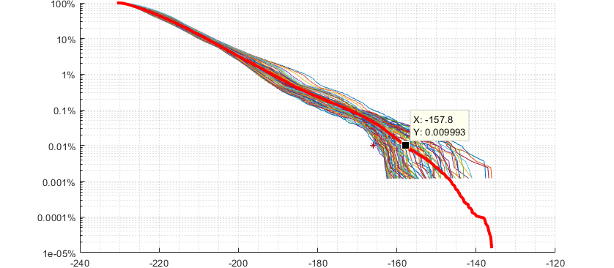

图3
non-GSO地球站集合B的干扰CDF
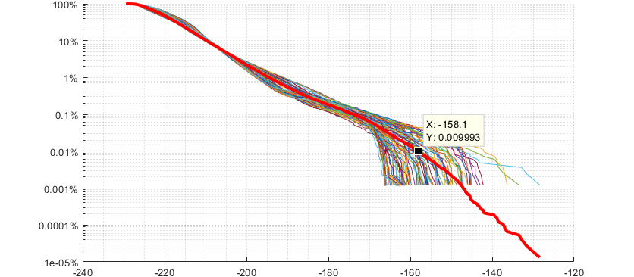
图4
non-GSO地球站集合C的干扰CDF
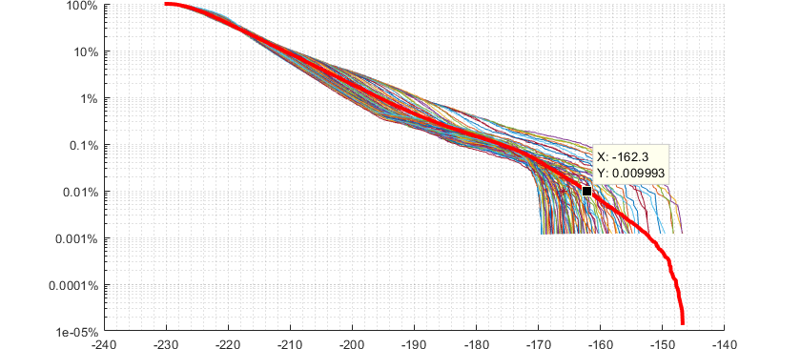
图

5
non-GSO地球站集合D的干扰CDF
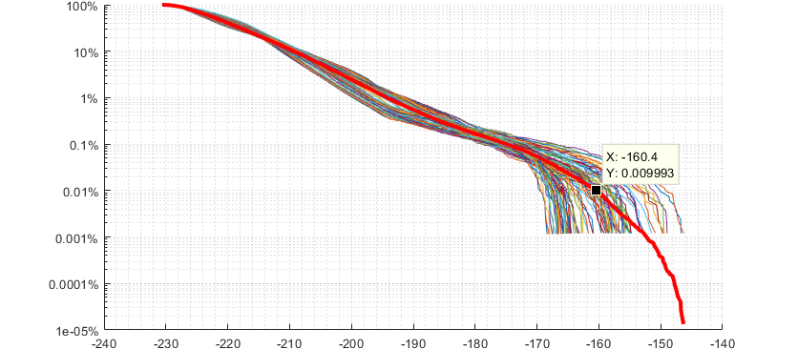

图6
non-GSO地球站集合E的干扰CDF
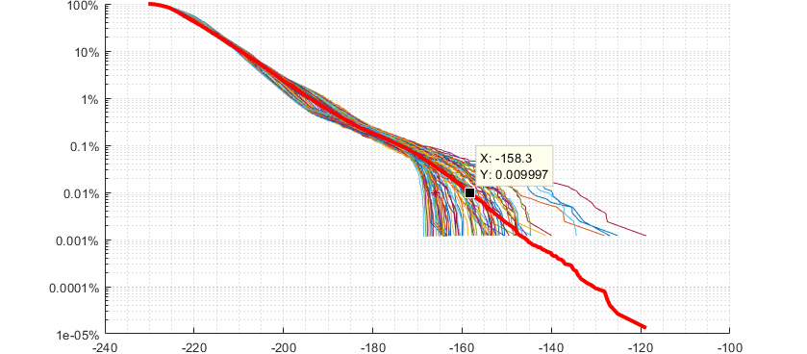

3 干扰缓解技术
迄今为止，相关研究和建议侧重于大幅降低进入FSS地球站天线端口的功率限值，将其作为满足第159号决议（WRC-15）的唯一方法。虽然这种实施可能有效，但是为满足相邻的50.2-50.4 GHz EESS频段中的要求限值而建议降低FSS频段的功率，将使得FSS无法使用邻频段FSS划分的很大一部分，该划分应适用第750号决议规定的FSS限值。除了滤波之外，还可以考虑其他措施来保护邻频的EESS（无源）。
考虑到低地球轨道（LEO）上EESS（无源）航天器上的推扫传感器测量地球表面特定点的时间可能不超过0.005%，这种永久滤波方法似乎过于严格，没有必要。更公平和频谱效率更高的解决方案可将FSS频谱可用度降至约0.005%。本文探讨了两种这样的解决方案。

3.1 角度规避
给予相关EESS（无源）航天器的星历数据之后，FSS非静止操作者即可在其地球站实施角度规避，就像他们已经在非静止到非静止的协调以及保护静止FSS中所做的那样。例如，对于EESS（无源）航天器，20°的规避角将影响FSS地球站波束大约0.1%的可用时间。当轨道几何出现重叠事件时，FSS操作者可以大幅降低受影响的地球站波束的功率，切换频率或重新设定天线方向。
以下分析考虑了以相对于EESS传感器采用48°规避角的方式重新设定每个产生干扰的FSS地球站天线方向的技术。换句话说，当EESS（无源）航天器在FSS地球站波束中心20°范围内时，假设该波束被分配给另一个距离EESS（无源）航天器至少48°（从FSS地球站测量）的FSS航天器。
这是通过将FSS地球站增益降至-10 dBi（距离波束中心48°的增益值）来仿真的，静态指向台站的波束在任意时刻均在EESS传感器的20°范围以内。由此得出的CDF如下所示。
图7
non-GSO地球站集合A的干扰CDF，20°规避角
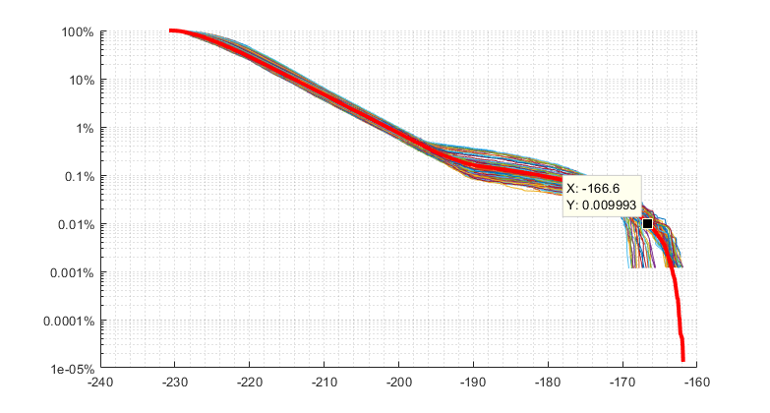
图8
non-GSO地球站集合B的干扰CDF，20°规避角
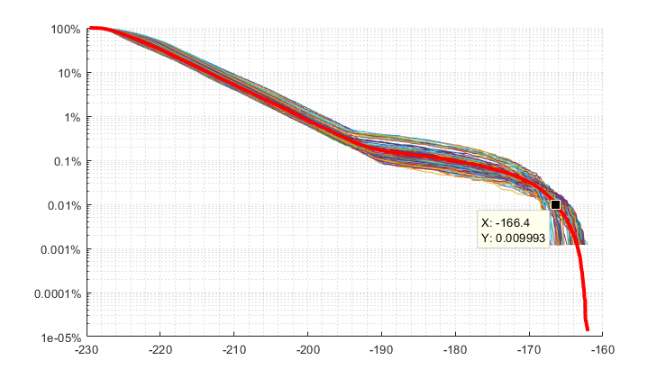
图9
non-GSO地球站集合C的干扰CDF，20°规避角
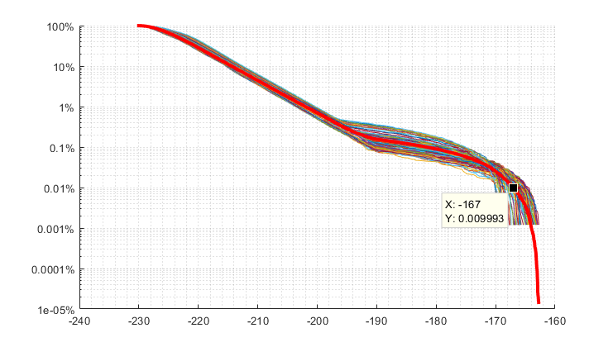
图10
non-GSO地球站集合D的干扰，20°规避角
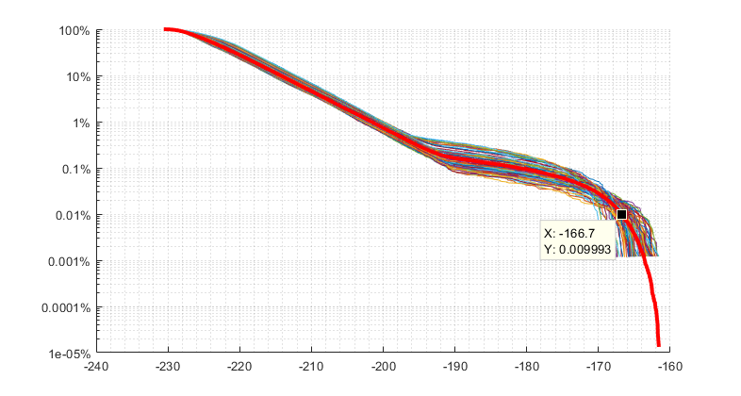
图11
non-GSO地球站集合E的干扰CDF，20°规避角
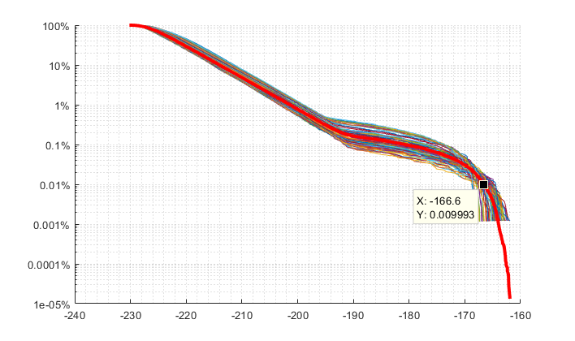

在每种情况下，角度规避技术都为EESS（无源）传感器带来足够的保护操作。由此产生的平均干扰值为-166.7 dBW/200 MHz，这意味着如果采用这种缓解方法，可以确保本例中EESS（无源）站所需的保护。如果需要，可以通过增加规避角、在出现重叠事件期间大幅降低受影响的FSS地球站波束的天线输入功率（而不是重新设定天线指向）、或者在FSS地球站或EESS（无源）传感器上采用比参考天线辐射方向图屏蔽性能更好的天线旁瓣，来进一步降低所产生的干扰值。

3.2 时间窗口内降低功率
或者，可以通过提供传感器测量特定区域的时间窗口来实现保护。在这些时间窗口内，在受影响地区设有地球站的非静止FSS操作者将降低所述地球站的功率。
例如，如下图12中的红色轮廓所示，载有推扫传感器的EESS（无源）航天器可以在地球表面定义一个区域，该区域系在其覆盖轨迹之外另行在垂直于卫星路径的推扫两侧再扩展5°。

图12
EESS（无源）推扫传感器的5°保护方框
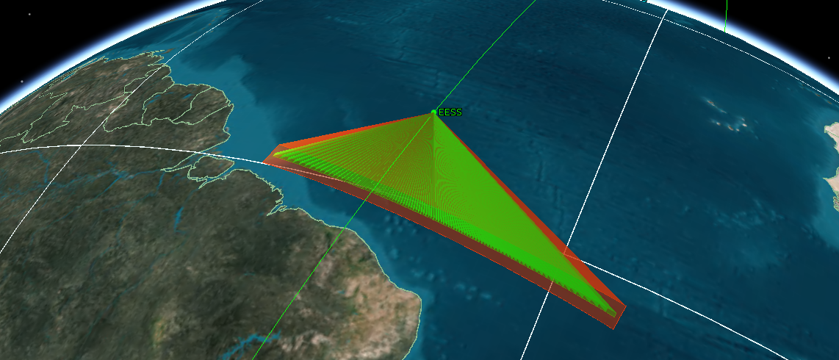
这样的方框大约有0.04%的时间会经过地球赤道上的一个特定点；对于北纬50度的一个点而言，大约有0.07%的时间会经过。如果需要，方框的形状和尺寸可由EESS（无源）业务特别定制，以遮蔽传感器特性。
以下分析考虑了与上述轨道规避相同的参数，但采用了时间窗口内降低功率的方法来保护EESS（无源）。当推扫传感器的任何波束指向FSS地球站5°以内时，地球站需要将所有波束的功率降低10 dB。由此得出的干扰CDF如下所示。
图13
non-GSO地球站集合A的干扰CDF，提供了5°方框
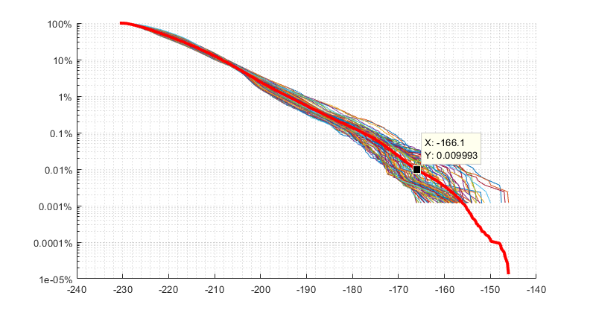
图14
non-GSO地球站集合B的干扰CDF，提供了5°方框
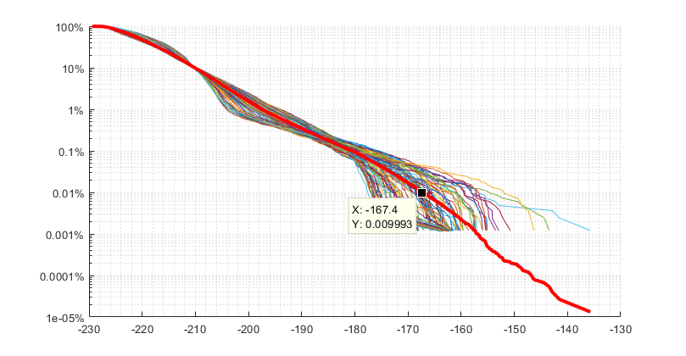
图15
non-GSO地球站集合C的干扰CDF，提供了5°方框
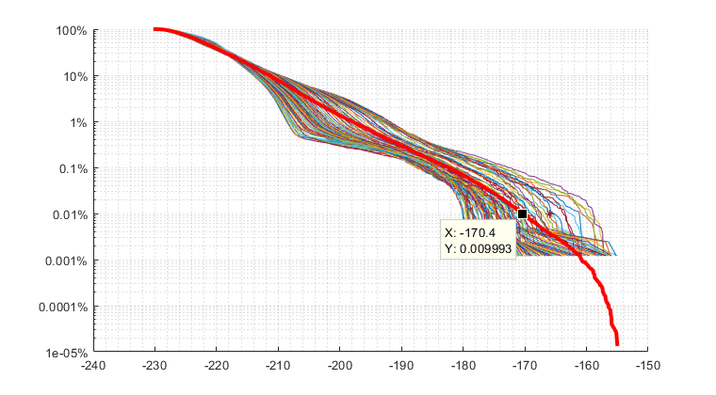
图16
non-GSO地球站集合D的干扰CDF，提供了5°方框
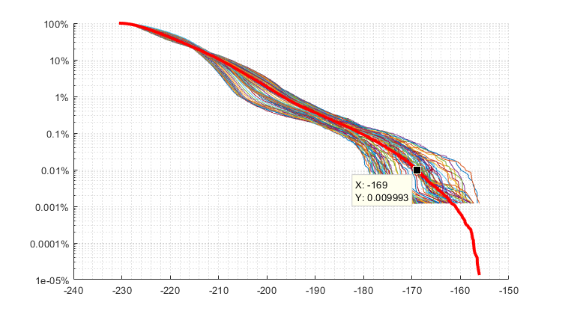
图17
non-GSO地球站集合E的干扰CDF，提供了5°方框
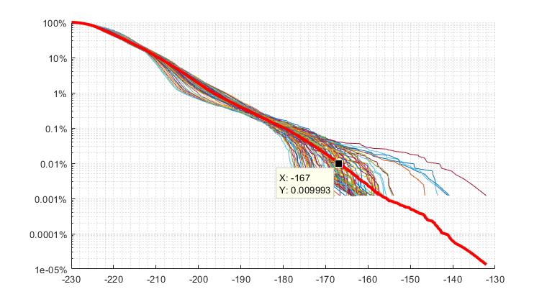
在每种情况下，时间窗口内降低功率的方法都为EESS（无源）传感器的操作提供了充分的保护。由此得出的平均干扰值为-168 dBW/200 MHz，这意味着如果采用这种干扰缓解方法，在本例中可以确保对EESS（无源）台站的保护。如果需要，可以通过增加方框尺寸、将受影响的FSS地球站波束的功率降低10 dB以上、或者在FSS地球站或EESS（无源）传感器上采用比参考天线方向图掩模性能更好的天线旁瓣来进一步降低最终的干扰值。

4 结论
本研究考虑了FSS发射地球站对工作在50.2-50.4 GHz频段的EESS（无源）台站的邻频干扰。目的是说明应用两种不同类型的干扰缓解技术以满足EESS（无源）传感器保护标准的相关效果。
采用假定的非静止卫星系统和被干扰推扫EESS（无源）传感器，可以得出结论，角度规避和时间窗口内降低功率均为无源传感器提供了所需的保护。
需要注意的是，这两种干扰缓解技术在确保对无源传感器的保护方面并非详尽无遗、相互排斥或强制性的。加拿大认为，可以实施诸如本文所述的干扰缓解技术，以确保对无源传感器的保护并有效利用相邻频段中的频谱。

2号研究：缓解方法对50.2-50.4 GHz频段EESS（无源）干扰的影响

1 用于动态仿真的参数

1.1 非静止FSS的特性
本研究中使用的非静止FSS系统的轨道和技术特性如下。这些特性类似于ITU-R 4A工作组编写的ITU-R S.[50/40 GHZ ADJACENT BAND STUDIES]新报告草案初稿第4号研究中使用的特性。选择了地球站的特性来代表实施干扰缓解技术所必需的关口站使用类型。

表1：FSS非静止系统的轨道特性
星座 | 倾角  （度） | 高度  （公里） | 平面数量 | 每个平面的卫星数量 | 卫星总数
#1 | 87.5 | 1 200 | 18 | 40 | 720

表2：FSS非静止系统的地球站特性
地球站
天线增益（dBi） | 57.7 | 63.2
天线直径（米） | 1.8 | 3.4
天线效率 | 0.65 | 0.65
天线辐射方向图 | ITU-R S.465-6建议书 | ITU-R S.465-6建议书
天线宽度（º） | 0.23 | 0.12
发射功率（dBW） | 进入200 MHz的EESS（无源）频段为-10 dBW * | 进入200 MHz的EESS（无源）频段为-10 dBW *
链路
跟踪策略 | 最大仰角 | 最大仰角
最小仰角（º） | 10 | 10
每个关口站点的链路数量 | 18 | 18
* 根据第750号决议表1-1 中规定的现行限值，在50.2-50.4 GHz频段中发射的功率电平为-10 dBW。

1.2 FSS地球站的部署
下表中的结果基于一个关口站站点的部署，该站点最多有18条同地部署的链路。关口站选择仰角为10°或更大的任何卫星。这个面积约为2 000 000平方公里的测量区域由0°和南纬14°以及西经81°和西经69°界定，并在下图1中用红色标出。应注意，该研究不包括任何降雨、地形或其他本地特征。因此，关口站的位置不应对结果产生重大影响。
图1：FSS地球站部署和测量区域
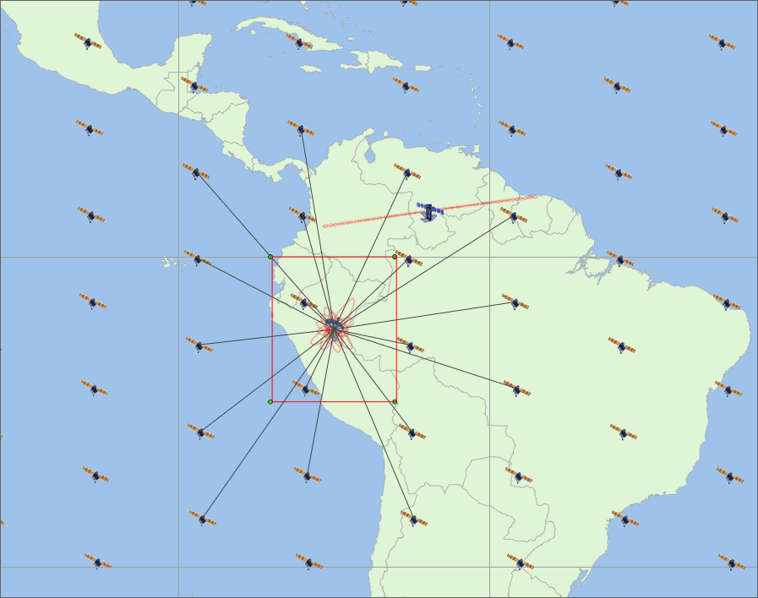

1.3 EESS（无源）特性
用来描述轨道、测量类型和各种传感器扫描参数特征的参数取自于ITU-R RS.1861建议书“采用1.4 -275 GHz频段划分的卫星地球探测业务（无源）系统的典型技术和操作特性”。

表3：50.2-50.4 GHz频段内EESS（无源）传感器的特性
 | 传感器I1 | 传感器I2 | 传感器I3
传感器类型 | 圆锥扫描 | 机械天底扫描 | 推扫式
高度 | 828公里 | 833公里 | 850公里
倾角 | 98.7° | 98.6° | 98°
偏心率 | 0 | 0 | 0
重复周期 | 17 天 | 9天
波束数量 | 1 | 每8秒扫描周期30地球场 | 90
反射器直径 | 2.2 米 | 0.15 米 | 0.5 米
最大波束增益 |  | 34.4 dBi | 45 dBi
−3 dB波束宽度 | 0.39° | 3.3° | 1.1°
瞬间视场 | 16公里 × 12公里 | 天底FOV：48.5公里  外部FOV:  149.1 × 79.4 公里 | 16公里 × 2 282  公里
远离天底指向角 | 46.8° | ±48.33°交叉跟踪
波束动态 | 31.6 rp米 | 8秒扫描周期 | 90分辨率单元/每扫
地球上的入射角 | 55.7° | 57.5°
–3 dB波束尺寸 | 6公里 | 48公里（天底） | 16公里（天底）
扫宽 | 1 700公里 | 2 343公里 | 2 282公里
传感器天线辐射方向图 | 见ITU-R RS.1813建议书“做出建议2”
信道带宽 | 134 MHz，中心频率为50.3 GHz | 180 MHz，中心频率为50.3 GHz | N/A
ITU-R RS.2017建议书包含了卫星无源遥感的干扰标准。对于50.2-50.4 GHz频段，测量区域为地球上2 000 000平方公里的正方形区域。

表4：50.2-50.4 GHz频段卫星遥感的干扰标准
频段  (GHz) | 参考带宽  (MHz) | 最大干扰电平  (dBW) | 可能超出允许干扰电平的面积或时间比例⁽¹⁾  (%) | 扫描模式  (N, C, L)⁽²⁾
50.2−50.4 | 200 | −166 | .01 | N, C
⁽¹⁾ 对于0.01%的水平，除非另有理由，否则测量区域为地球上200万平方公里的正方形区域；对于0.1%的水平，除非另有理由，否则测量区域为地球上1000万平方公里的正方形区域；对于1% 的水平，除非另有理由，否则测量时间为全天24小时。
⁽²⁾ N：天底（Nadir），天底扫描模式的重点是在近直射角上探测或观察地球表面。扫描根据加权函数在表面或大气不同层面结束。L：临边（Limb），临边扫描模式是在“边缘”观察大气，并在空间而非表面结束，因此，在表面的加权为零，在切点高度的加权则最大。C：圆锥（Conical），圆锥扫描模式通过在与天底方向形成偏斜角的转动天线观察地球表面。

2 干扰缓解技术

2.1 规避角
在EESS航天器进入FSS地球站天线特定角度范围时避免发射，可减小对EESS（无源）传感器的干扰。在以下分析中，当FSS地球站天线与EESS传感器相重叠时，发射中断，链路选择规避锥形之外的另一颗FSS卫星。在现实生活中，这可以通过使用关口站分集来保持与卫星的通信，同时避免重叠事件来实现。实施这种干扰减缓技术需要EESS（无源）航天器的星历数据。
下表显示了每种类型传感器在200 MHz宽的无源频段中，0.01%的时间内超出-166 dBW电平的干扰超标情况。

表5：采用角度规避方法的FSS地球站需在现有的第750号决议限值基础上再降低的输入功率
规避角(°) | 地球站天线尺寸（米） | 圆锥传感器(dB) | 天底传感器(dB) | 推扫传感器 (dB) | 功率需要降低的值(dB)
0 | 1.8 | 21.7 | 23 | 33.1 | 33.1
2 | 1.8 | 18.7 | 16.9 | 28.6 | 28.6
5 | 1.8 | 12.5 | 14 | 24.5 | 24.5
10 | 1.8 | 14.8 | 11.8 | 20.2 | 20.2
20 | 1.8 | 12.7 | 10.5 | 18.4 | 18.4
0 | 3.4 | 22.3 | 22.6 | 33 | 33
2 | 3.4 | 18.7 | 17 | 28.3 | 28.3
5 | 3.4 | 16.4 | 14.2 | 23.6 | 23.6
10 | 3.4 | 14.5 | 11.5 | 20.2 | 20.2
20 | 3.4 | 13 | 10.3 | 18.4 | 18.4

图2：1.8米FSS地球站进入EESS传感器的干扰的累计分布函数，没有采用干扰缓解技术
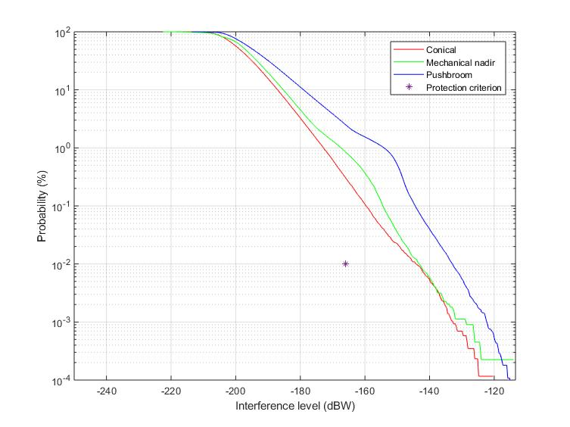
概率（%）
干扰电平（dBW）
圆锥
机械天底
推扫
保护标准
图3: 1.8米FSS地球站进入EESS传感器的干扰的累计分布函数，采用了2°规避角
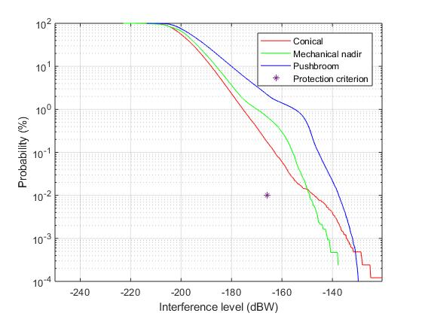
圆锥
机械天底
推扫
保护标准
概率（%）
干扰电平（dBW）
图4: 1.8米FSS地球站进入EESS传感器的干扰的累计分布函数，采用了5°规避角
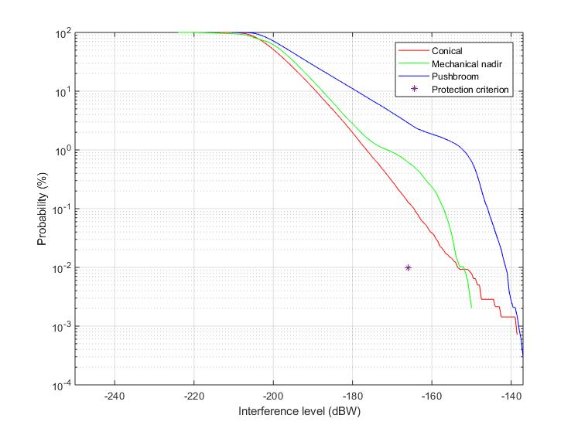
概率（%）
干扰电平（dBW）
圆锥
机械天底
推扫
保护标准

图5: 1.8米FSS地球站进入EESS传感器的干扰的累计分布函数，采用了10°规避角
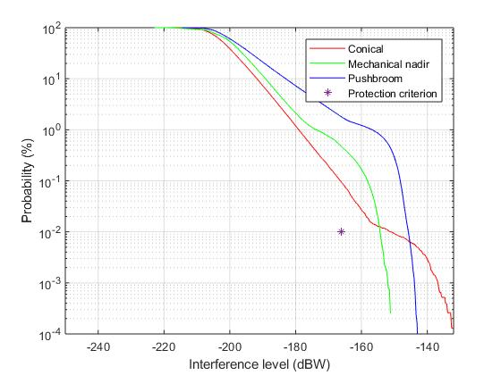
概率（%）
干扰电平（dBW）
圆锥
机械天底
推扫
保护标准

图6: 1.8米FSS地球站进入EESS传感器的干扰的累计分布函数，采用了20°规避角
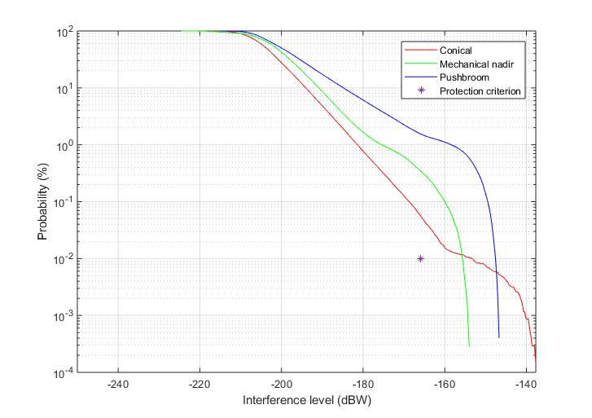
概率（%）
干扰电平（dBW）
圆锥
机械天底
推扫
保护标准

2.2 功率控制
研究的第二项技术是FSS地球站的功率控制。随着FSS卫星接近地球站，由于距离的减小和地球站仰角的增加，路径损耗减小。FSS地球站可以相应地降低其发射功率，以确保卫星接收机处的功率恒定，从而降低可能干扰其他业务的功率电平。对于本研究中使用的非静止FSS星座，这将导致高达6 dB的功率降低。这项技术不需要EESS（无源）卫星的星历数据。
下表显示了每种类型传感器在200 MHz宽的无源频段中，0.01%的时间内超出-166 dBW电平的干扰超标情况。该表还显示了将地球站功率控制与角度规避方法的各种规避角相结合的效果。

表6：采用功率控制和角度规避干扰缓解方法的FSS地球站需在现有的
第750号决议限值基础上再降低的输入功率
规避角(°) | 地球站天线尺寸（米） | 圆锥传感器(dB) | 天底传感器(dB) | 推扫传感器 (dB) | 功率需要降低的值(dB)
0 | 1.8 | 21.1 | 21.4 | 30.4 | 30.4
2 | 1.8 | 18.7 | 16 | 25.9 | 25.9
5 | 1.8 | 16.3 | 12 | 20.8 | 20.8
10 | 1.8 | 13.8 | 10 | 17.8 | 17.8
20 | 1.8 | 11.8 | 9.5 | 17.2 | 17.2
0 | 3.4 | 16.9 | 18 | 24.7 | 24.7
2 | 3.4 | 14.2 | 12.4 | 20.6 | 20.6
5 | 3.4 | 12.6 | 8.5 | 16.4 | 16.4
10 | 3.4 | 11.8 | 7.3 | 14.8 | 14.8
20 | 3.4 | 10.3 | 7 | 14.8 | 14.8
图7: 1.8米FSS地球站进入EESS传感器的干扰的累计分布函数，采用了功率控制，但没有采用角度规避
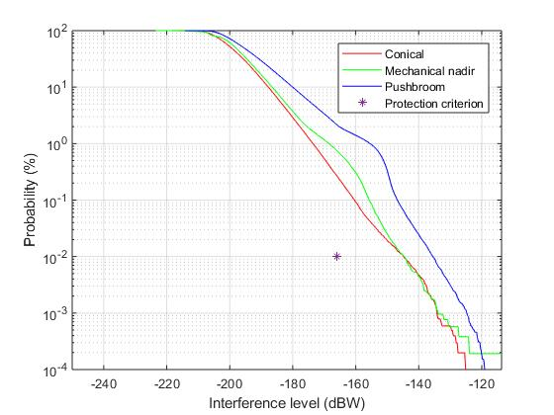
圆锥
机械天底
推扫
保护标准
概率（%）
干扰电平（dBW）

图8: 1.8米FSS地球站进入EESS传感器的干扰的累计分布函数，采用了功率控制和10°规避角
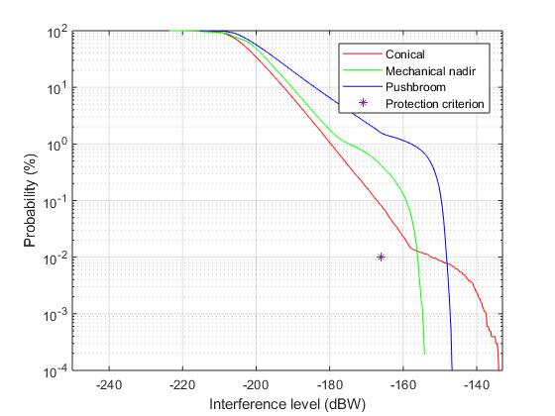
圆锥
机械天底
推扫
保护标准
概率（%）
干扰电平（dBW）

3 结论
结果表明，在50.2-50.4 GHz频段内，缓解技术可有效降低EESS（无源）系统接收到的干扰。结合使用相关缓解技术，根据规避角度的不同，第750号决议的现行限值所需的衰减最多可降低18 dB。
缓解技术减小了对所有类型传感器的干扰。这些技术的有效性取决于诸多因素，包括FSS地球站的特性以及EESS传感器的类型。
推扫式传感器是实现最大所需衰减的传感器类型。针对推扫式传感器的特性和几何形状定制的额外缓解技术可以在将来进一步研究，且与本研究中所采用的缓解技术相比，能够更进一步地降低干扰。
________________

